Методика «Развитие и коррекция речи детей 4-8 лет»
Более 350 заданий на развитие речи. Богатая картотека картинок-символов для проведения артикуляционной гимнастики и автоматизации звуков в словах (392 карточки). Эффективное использование в рамках индивидуальной и подгрупповой формы работы логопеда, дефектолога, воспитателя. Печать домашних заданий из программы.
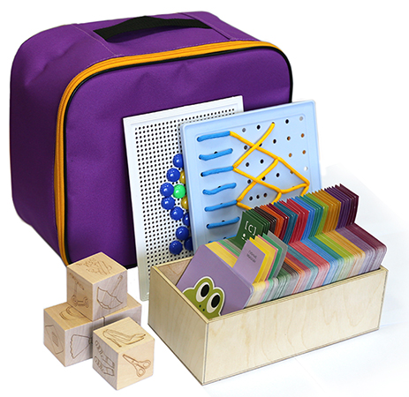
ОПИСАНИЕ
Методика «Развитие и коррекция речи детей 4-8 лет» представляет собой специальную компьютерную программу, содержащую задания для проведения коррекционной работы с такими видами речевых нарушений как общее недоразвитие речи (ОНР), фонетико-фонематическое недоразвитие речи (ФФНР) и нарушение произношения отдельных звуков (НПОЗ). Для формирования готовности детей к школьному обучению.
Занятия проводятся за компьютером. Предъявляемые ребенку задания разнообразны, выполнены в дизайнерском оформлении, с возможностью фиксации специалистом ответов и внесении необходимых комментариев. Компьютерная программа позволяет проводить индивидуальные и подгрупповые занятия, для подгрупповых занятий предусмотрен специальный режим и возможность подключения мультимедийного проектора или монитора большого размера.
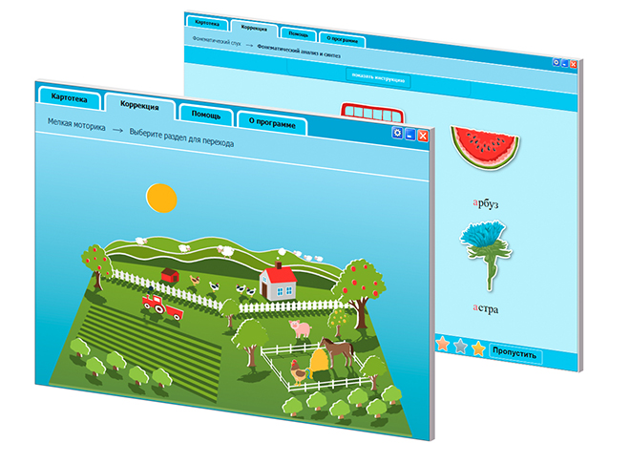
Структура методики
Методика включает 9 разделов для занятий по коррекции и развитию всех сторон устной речи. Каждый раздел содержит обширную библиотеку игр и заданий, представленных по степени усложнения и с учетом развития речи в онтогенезе.

Разделы:
- Мелкая моторика
- Артикуляционная моторика
- Фонематический слух
- Просодика
- Звукопроизношение
- Слоговая структура слова
- Лексика
- Грамматика
- Связная речь
В индивидуальной карточке ребенка хранится история и результаты всех проведенных занятий, звуковые файлы, можно распечатывать протоколы занятий и рекомендации для родителей и воспитателей.
Использование методики позволит упростить ежедневную работу логопеда/дефектолога, сократить временные затраты на фиксацию результатов и составление отчетов.
Методика разработана Студией «ВиЭль» совместно с В.М. Акименко, она является логическим продолжением авторской методики В.М. Акименко «Логопедическое обследование детей 4-8 лет». Каждая из них может использоваться самостоятельно, вместе же, они представляют собой диагностико-коррекционный комплекс.

Методика предназначена для логопедов, дефектологов, педагогов и воспитателей дошкольных организаций.
Комплект:
программное обеспечение (ПО),
методический практикум,
микрофон,
комплект карточек,
мозаика, шнуровка, набор кубиков.

Смотрите видео тут.
СТОИМОСТЬ ОТ 38200 руб.

